為達成本會章程第六條第八款所載－－照顧退休矯正人員福利之任務，本會吳賢藏常務理事，當選第一任高屏地區監.院.所.校退休人員聯誼會之「理事長」，並於今(2013) 年6月13日，舉行成立大會，各界祝賀，圓滿成功。
＆. 秘書室
（本刊高雄訊）緣有高雄地區退休同仁夏志清、林佑隆、陳麗珠、鄭國清等，有感於退休後同仁各自一方，平日不常相聚，往日上班在一齊的溫馨情懷，消失殆盡，無法延續，再看到其他單位如警察機關，不但有警察退休同仁總會，各縣市也有警察分會，甚至還按期出版刊物，聯繫退休同仁；見賢思齊，乃發起籌組「退休同仁協會」活動。據悉，經過二次籌備會定訂章程草案，函送高雄市政府於民國102年2月5日，以高市人團第10230927700號函覆，同意依據人民團體法及相關法令規定准予籌組，並規定籌備會應於許可籌組後，6個月內依法籌組完成具報；在夏志清等同仁的辛苦努力下，本案已於民國102年6月13日，在高雄市陽明路「寒軒飯店」召開成立大會，推選前高雄監獄典獄長吳賢藏先生為第一任「理事長」，並頒發黃振塊、林宏宗、楊慶德、黃玉琳、張來發、陳子益、余勢雄、許振生、李明吉、劉光雄、蘇傳吉…等「顧問」證書暨其熱心支持贊助經費之感謝狀。
據稱，當日高雄市政府指派社會局長蒞臨致詞致意；除高屏兩地區之現職矯正機關同仁到賀外，高雄市各界政要、民代等也親臨祝賀；矯正署、中華民國犯罪矯正協會聞訊也聯袂祝賀；咸信「好的開始，是成功的一半」，其他各縣市之監、所工作人員，除已成立之台中監、所工作人員退休聯誼會外，其餘地區之退休協會，亦期盼能相繼成立；日後，我監、所工作退休人員，將可如同「美國退伍軍人協會」一樣有組織的蔚成氣候，並成為國家、社會一股中流抵觸之清流，同時亦希望它能永續存在。相信該會在吳賢藏理事長之英明領導下，日起有功，大展鴻圖，指日可待。有詩為頌；
「 賢良方正張正氣；
藏器待時展宏圖 。 」

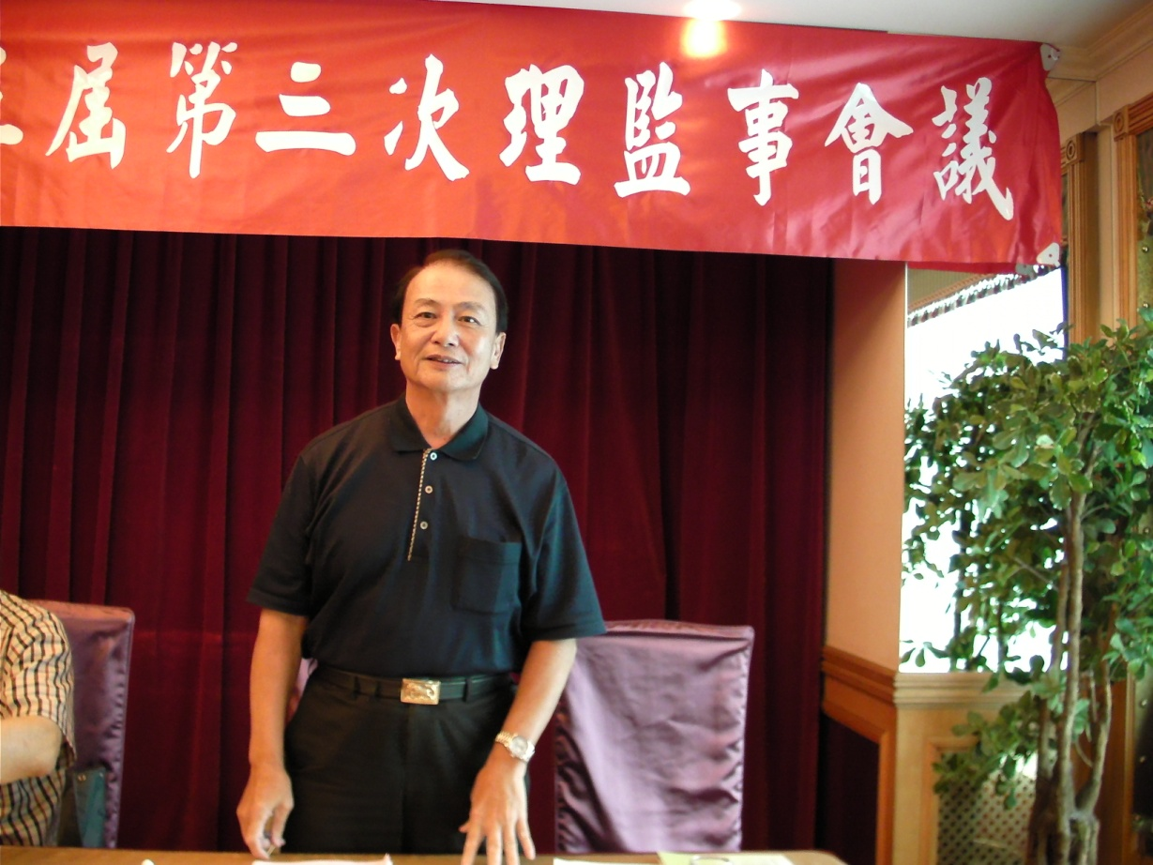
＆.新任第一屆高屏地區監所工作退休人員聯誼會之「吳賢藏理事長」英姿煥發

